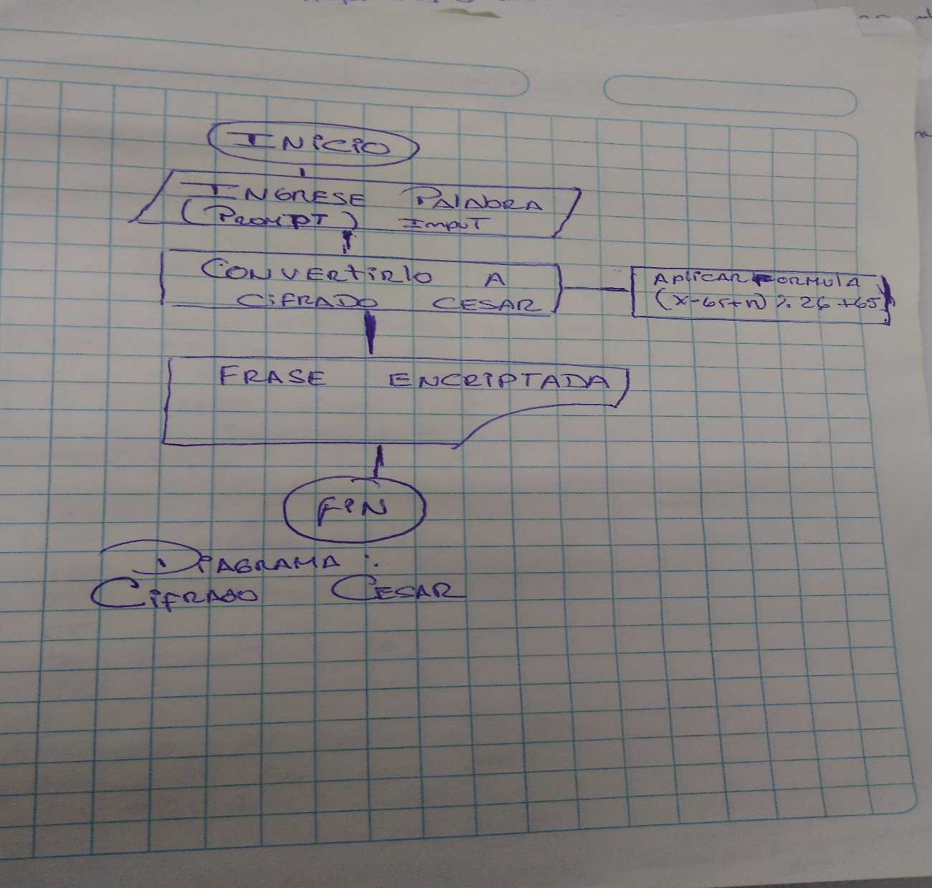PSEUDOCODIGO

-Pedir usuario una frase -----atraves de un prompt(),

Que devuelva el mensaje encriptado atraves de un document write o un alert.

--Una vez recibida la palabra aplicar :

Hacer un recorrido por la palabra ingresada(por medio d un for)

Luego obtener un número para usarlo en la formula. Y obtener el decipher

--Volver hacer recorrido por el decipher para reemplazar los números por letras y asi encriptarlo.